**ภาคผนวก ก**

**เอกสารและหนังสือราชการต่างๆ**

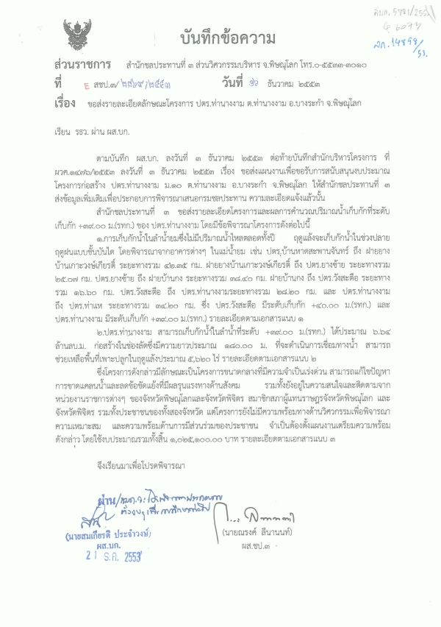

**ภาคผนวก ข**

### การลงพื้นที่เพื่อพิจารณาตำแหน่งหัวงาน และเก็บข้อมูล

**การลงพื้นที่เพื่อพิจารณาตำแหน่งหัวงาน และเก็บข้อมูล วันที่ 28 กรกฎาคม 2554**

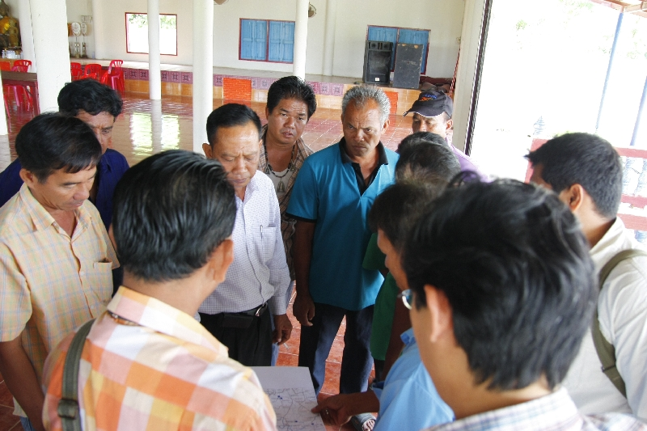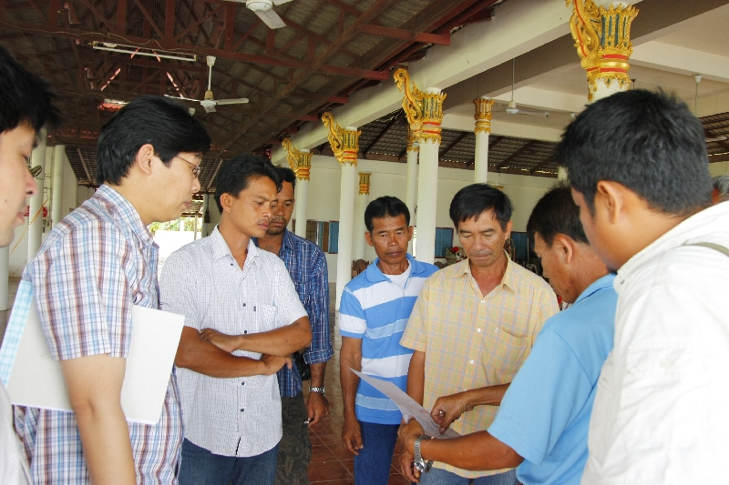

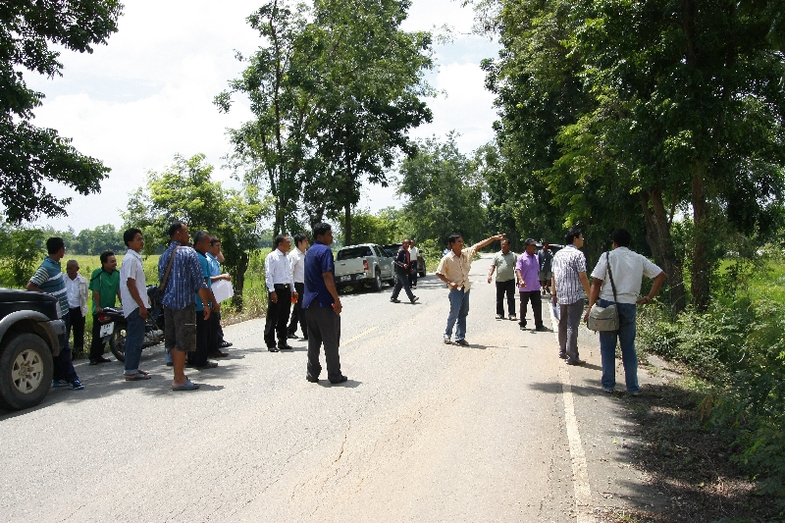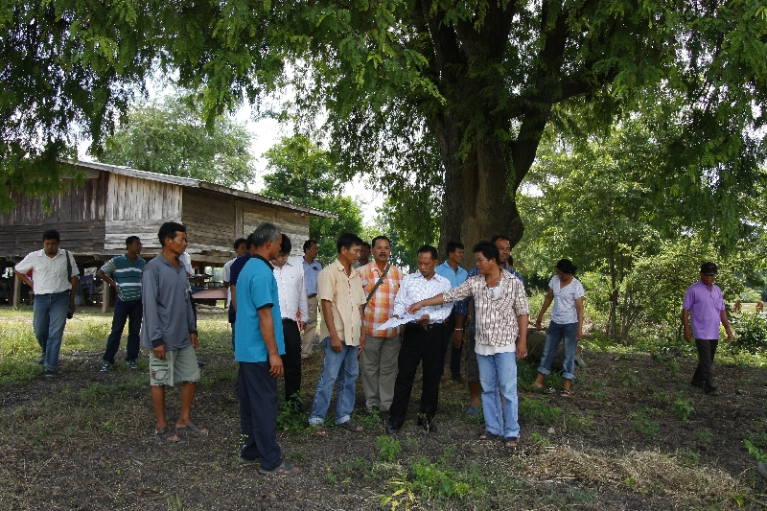

**สภาพลำน้ำยม ที่ระดับ + 38.00 ม.รทก. ณ จุดพิจารณาสร้างประตูระบายน้ำ**

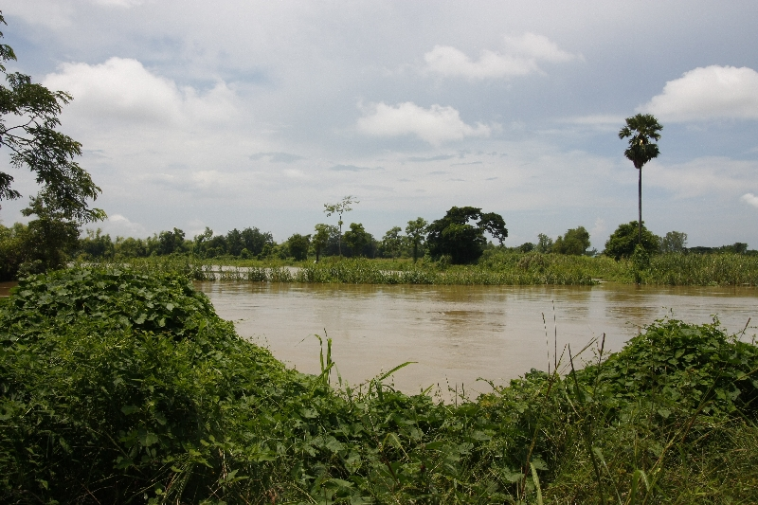

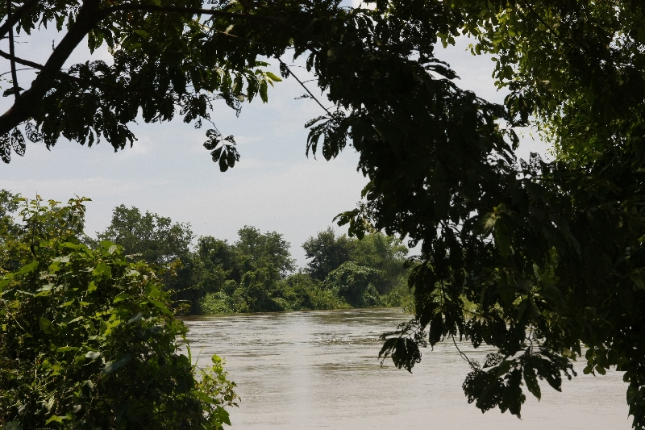

**ภาคผนวก ค**

**ข้อมูลปริมาณน้ำท่ารายเดือน ของแม่น้ำยม ที่สถานี Y.16 อำเภอบางระกำ จังหวัดพิษณุโลก**

**ตารางข้อมูลปริมาณน้ำท่ารายเดือน ของแม่น้ำยม ที่สถานี Y.16 อำเภอบางระกำ**

**จังหวัดพิษณุโลก**



**ภาคผนวก ง**

### การหาโค้งแสดงความสัมพันธ์ระหว่างระดับเก็บกัก ปริมาตรน้ำเก็บกักและพื้นที่ผิวน้ำ

### ของอาคารแหล่งน้ำ

### การหาโค้งแสดงความสัมพันธ์ระหว่างระดับเก็บกัก ปริมาตรน้ำเก็บกัก และพื้นที่ผิวน้ำของอาคารแหล่งน้ำ

การที่จะหาปริมาตรน้ำเก็บกัก โดยปกติแล้วโดยทั่วไปจะหาปริมารตรน้ำเก็บกักเพื่อเป็นข้อมูลความจุของอ่างเก็บน้ำ ซึ่งข้อมูลขั้นต้นสำหรับการนำมาคำนวณจะเป็นข้อมูลบอกระดับความสูงของภูมิประเทศแปลงและจัดเก็บ ในรูปแบบข้อมูลเชิงเลขหรือดิจิตอลเรียกว่า ข้อมูลระดับสูงเชิงเลข (Digital elevation model : DEM) ซึ่งถูกจัดเก็บในหลายลักษณะ เช่น ASCII หรือ Text file (ตัวเลขพิกัด x y z), Vector file (Mass point, Break line, Contour) หรือ Raster file (TIN & Grid surface หรือ Raster DEM) หลังจากนั้นก็นำข้อมูลเหล่านี้มาคำนวณผ่านเครื่องมือหรือโปรแกรมคำนวณประเภท GIS Tools

แต่กรณีศึกษาหาปริมาตรเก็บกักและพื้นที่ผิวน้ำของลำน้ำ กรณีประตูระบายน้ำท่านางงาม จะต้องหาปริมาตรเก็บกักและพื้นที่ผิวน้ำของลำน้ำยมซึ่ง ข้อมูลความลึกต่าง ๆ ในลำน้ำจะไม่ถูกเก็บไว้ ใน Raster DEM ดังนั้นจึงต้องหาความจุของลำน้ำและพื้นที่ผิวน้ำจากข้อมูล **แปลนและรูปตัด** ของลำน้ำยมที่ได้จากการสำรวจ ซึ่งการคำนวณโดยใช้ข้อมูลดังกล่าว คำนวณหาปริมาตรในแต่ละระดับเก็บกักต่าง ๆ จะต้องผ่านการคำนวณหลาย ๆ ครั้ง ทำให้เกิดความซ้ำซ้อนและยุ่งยาก จึงได้นำความสามารถของโปรแกรมช่วยคำนวน MATLAB ซึ่งเป็น ซอฟต์แวร์ในการคำนวณและการเขียนโปรแกรม ที่มีความสามารถครอบคลุมตั้งแต่ การพัฒนาอัลกอริธึม การสร้างแบบจำลองทางคณิตศาสตร์ การสร้างเมตริกซ์ เข้ามาช่วยในการคำนวน โดยพัฒนาอัลกอริธึม มาใช้คำนวณในกรณีนี้โดยเฉพาะ

### การหาโค้งแสดงความสัมพันธ์ระหว่างระดับเก็บกัก ปริมาตรน้ำเก็บกัก และพื้นที่ผิวน้ำของอาคารแหล่งน้ำมีขั้นตอนดังต่อไปนี้

1. การพัฒนาอัลกอริธึม สร้างแบบจำลองทางคณิตศาสตร์ เพื่อใช้สำหรับการหาโค้งแสดงความสัมพันธ์ระหว่างระดับเก็บกัก ปริมาตรน้ำเก็บกัก และพื้นที่ผิวน้ำของอาคารแหล่งน้ำ

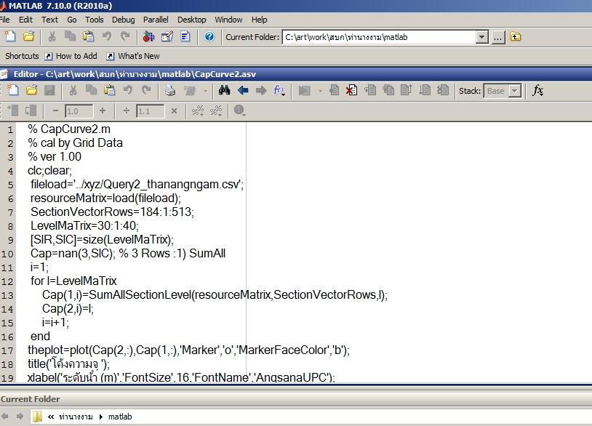

**ตัวอย่างอัลกอริธึม และคำสั่งต่าง ๆ**

1. จัดการข้อมูลสำรวจโดยแปลงค่าเป็นชุดข้อมูล พิกัด ความลึก ณ จุดต่าง ๆ ในรูปของ matrix เพื่อเตรียมข้อมูลนำเข้าโปรแกรม ที่พัฒนาด้วย MATLAB

ข้อมูลผลสำรวจ:

ได้จาก ข้อมูลจากแบบสำรวจ แผนที่รูปตัดตามขวางแม่น้ำยม และ แผนที่รูปตัดตามยาวแนวแม่น้ำยม จากโครงการศึกษาความเหมาะสมและออกแบบรายละเอียดโครงการ ปตร.วังอิทกและปรับปรุงแม่น้ำยม (ท้ายฝายบ้านกงถึงบ้านวังอิทก) จังหวัดพิษณุโลก [1] โดยสำรวจรูปตัดตามขวางทุก ๆ 100 เมตร

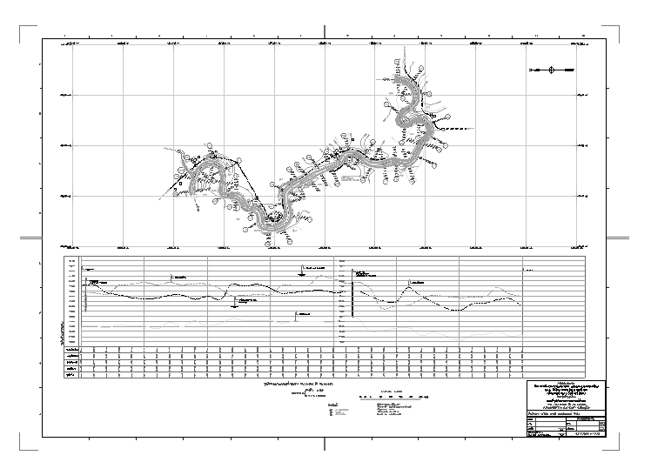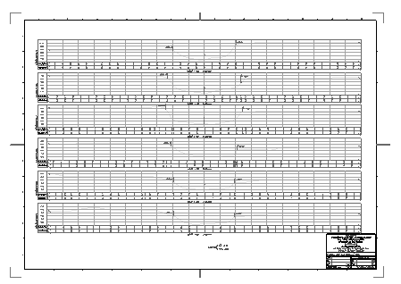

**ตัวอย่างผลสำรวจลำน้ำแม่น้ำยมบริเวณที่ศึกษา**

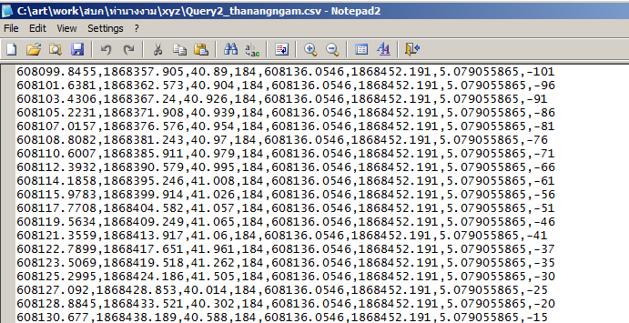

**ตัวอย่างชุดข้อมูลที่ระดับความลึกในแต่ละพิกัดต่าง ๆ เพื่อเตรียมนำเข้าโปรแกรม ที่พัฒนาด้วย MATLAB**

1. คำนวณ แบบจำลองของลำน้ำและหาโค้งแสดงความสัมพันธ์ระหว่างระดับเก็บกัก ปริมาตรน้ำเก็บกัก และพื้นที่ผิวน้ำของอาคารแหล่งน้ำ ด้วยโปรแกรม ที่พัฒนาด้วย MATLAB 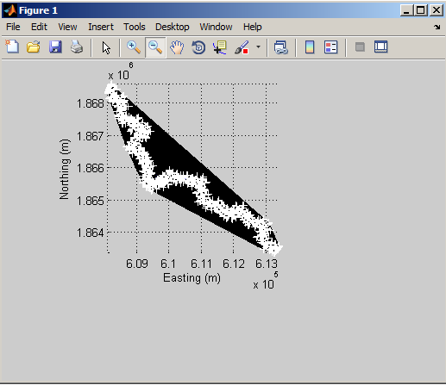

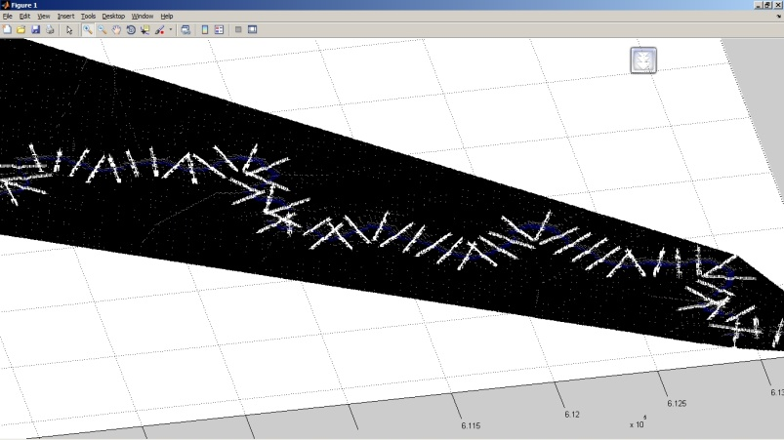

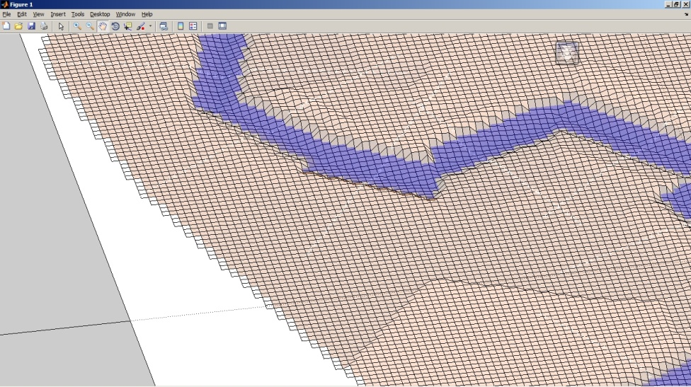

**ตัวอย่างแบบจำลองที่แสดงผลจากการคำนวณ ด้วยโปรแกรม ที่พัฒนาด้วย MATLAB**

**กรณี ปิดกั้นลำน้ำยมระดับน้ำที่ +38 ม.รทก.**

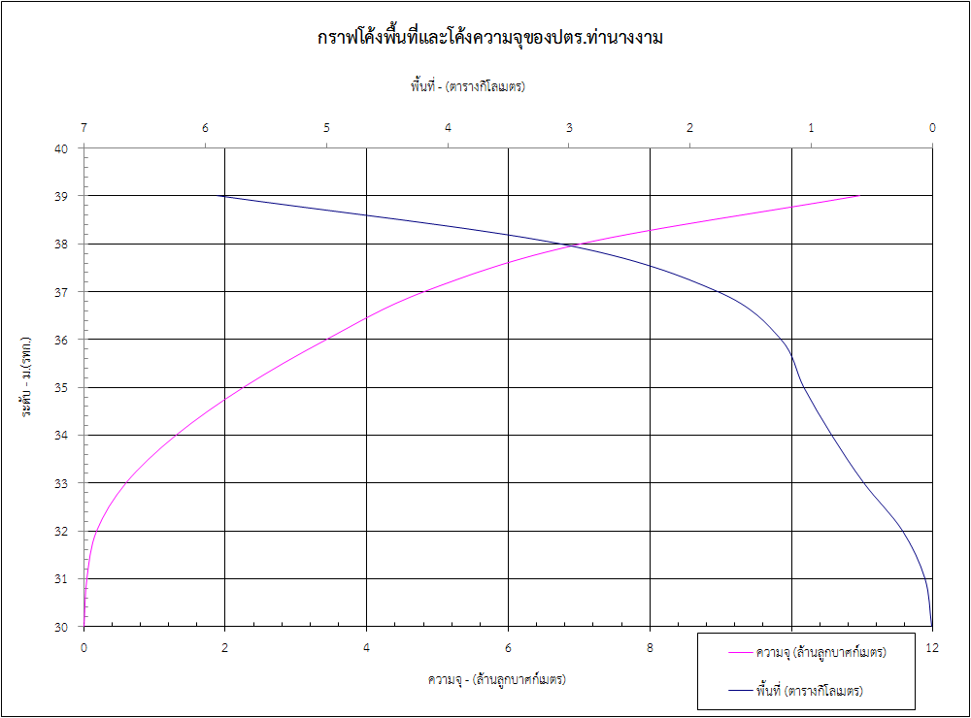



**ผลการคำนวณ-แสดงโค้งแสดงความสัมพันธ์ระหว่างระดับเก็บกัก ปริมาตรน้ำเก็บกัก และพื้นที่ผิวน้ำของอาคารแหล่งน้ำ**

**ภาคผนวก จ**

**ผลการประเมินความต้องการใช้น้ำด้วยแบบจำลอง WUSMO**

ผลการประเมินความต้องการใช้น้ำด้วยแบบจำลอง WUSMO

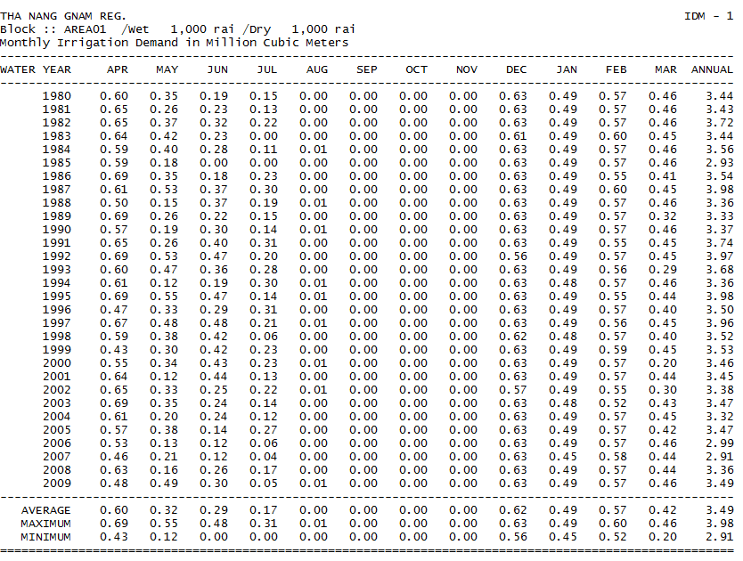

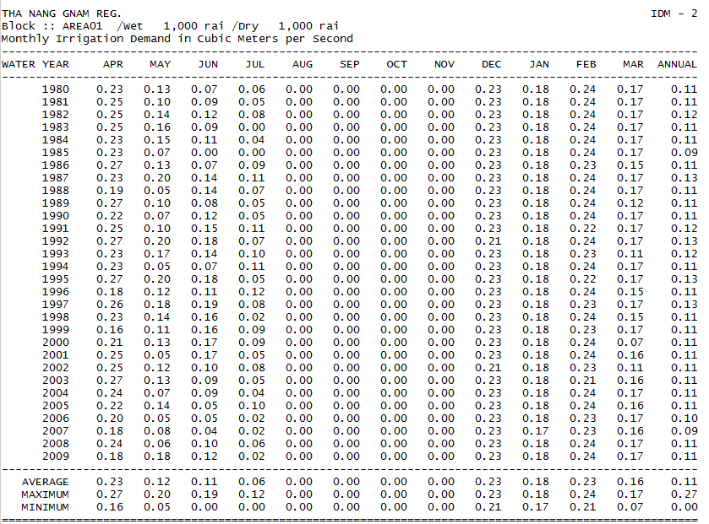

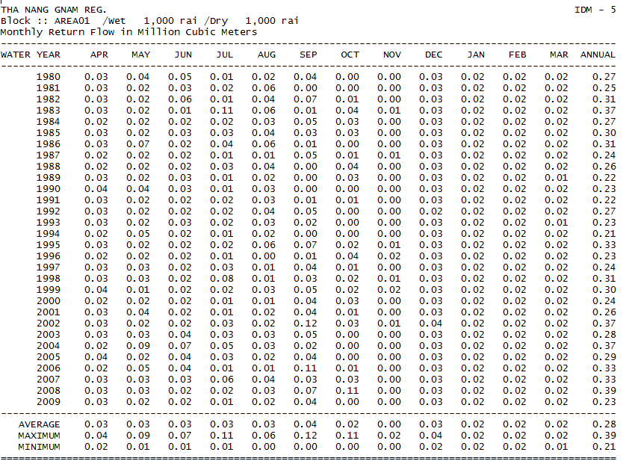

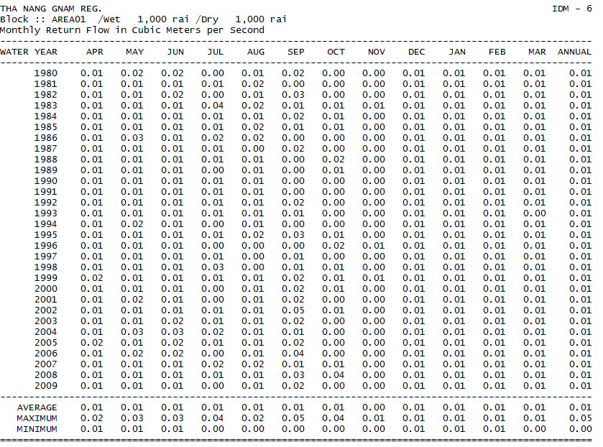

1. การศึกษาความเหมาะสมและออกแบบรายละเอียด ปตร.วังอิทกและปรับปรุงแม่น้ำยม (ท้ายฝายบ้านกงถึงบ้านวังอิทก) จังหวัดพิษณุโลก ,2553